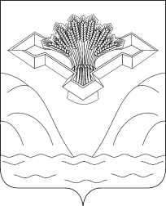

Российская Федерация
Самарская область

СОБРАНИЕ ПРЕДСТАВИТЕЛЕЙ

СЕЛЬСКОГО ПОСЕЛЕНИЯ НОВАЯ БИНАРАДКА

МУНИЦИПАЛЬНОГО РАЙОНА СТАВРОПОЛЬСКИЙ
САМАРСКОЙ ОБЛАСТИ

РЕШЕНИЕ
04 марта 2016года №29

«Об установлении границы территории в сельском поселении Новая Бинарадка муниципального района Ставропольский, на которой может быть создана

народная дружина »

В соответствии с частью 2 статьи 12 Федерального закона от 02.04.2014г. № 44-ФЗ «Об участии граждан в охране общественного порядка»,

Собрание представителей сельского поселения Новая Бинарадка муниципального района Ставропольский,

РЕШИЛО:

1. Установить границы территории, на которой может быть создана народная дружина - границы муниципального образования сельского поселения Новая Бинарадка муниципального района Ставропольский Самарской области.

2. Опубликовать настоящее Решение в газете «Ставрополь – на – Волге» и на официальном сайте поселения http://www.новая бинарадка.ставропольский-район.рф

Председатель Собрания представителей
сельского поселения Новая Бинарадка В.М.Буянов

Глава сельского поселения Новая Бинарадка С.В.Мокеева

